**Муниципальное бюджетное дошкольное образовательное учреждение «Детский сад №4 «Огонёк» города Сафоново Смоленской области**

**Развитие логического мышления, речи, памяти, сообразительности при решении ребусов, кроссвордов, загадок, скороговорок.**

Опыт работы воспитателя

Ларионенковой Л.А.

(первая категория) МБДОУ №4 «Огонек»

Работа с детьми старшего дошкольного возраста по развитию логического мышления, речи, памяти возникла не случайно. Каковы же причины?

1. Занятия в детском саду приняли новые формы обучения и требуют нестандартного подхода к детям и подачи материала. Хотелось бы, чтобы занятия проходили увлекательно, интересно, давали определенные результаты.
2. В настоящее время начальная школа предъявляет новые требования к подготовке детей: иметь не только общие знания об окружающем, но и уметь читать, считать, логически мыслить, проводить простейший анализ, синтез, быть уверенными, ловкими, выносливыми.
3. Настольные игры и занятия по «Программе» не дают возможности на современном уровне вести подготовку к школе. Поэтому возникла необходимость усовершенствовать эти игры и занятия. Ведь в играх, как и в учении, нужны сообразительность, находчивость, умение рассуждать, догадываться, иметь смекалку. Отгадывание занимательных игр развивает внимание и терпение, волю и сноровку, настойчивость и усидчивость и другие качества, столь необходимые первокласснику.

Занятия по отгадыванию активизируют словарь, пополняют словарный запас, дают возможность вспомнить забытое, почерпнутое из книг.

Отгадывание – не только труд, но и приятный отдых. Это сближает ребенка и взрослого, делает общими их интересы, увлечения, увеличивает желание узнать больше, осмыслить.

Использование веселой игровой формы обучения позволяет значительно расширить знания об окружающем мире, без излишней назидательности подвести к классификации и понятиям (читают по таблице, «собирают» урожай овощей и фруктов, составляют меню).

С помощью кроссвордов, ребусов, шарад дети учатся логически мыслить, запоминать названия, явления, понятия.

Речь 6-7-летних детей еще незначительно развита: мало сравнительных прилагательных, глаголов, наречий, причастий, небогат словарный запас, дети неправильно произносят слова.

1. В подготовительной группе дети хотят утвердиться как личность. Но, к сожалению, возможностей мало, т.к. не все умеют красиво рисовать, высоко прыгать, выразительно читать стихи, чисто петь. А ребусы, кроссворды, загадки, шарады позволяют каждому ребенку добиться определенных результатов, формируют чувство уверенности, нестандартное мышление, видение мира, знакомых предметов.
2. Дети, посещающие наш детский сад, имеют отклонения не только в зрении, но и речевые, у них плохая память, координация движений, слабо развита моторика, неустойчиво внимание, преобладают или процессы торможения или возбуждения, они не могут надолго сосредоточиться на одном, рассеяны, нервозны. Кроме того, многим из них заклеивают здоровый глаз, «заставляя» работать больной. Эти занятия особенно важны для наших детей. Ведь основная масса их идет в обычные школы. И они должны быть подготовлены и развиты как здоровые дети. Работа, проведенная с детьми, подтверждает, что такие игры, занятия, индивидуальная работа способствуют развитию у детей логического мышления, памяти, речи, умению обобщать, сравнивать, анализировать, делать простейшие умозаключения, развивают гибкость ума и т.д.

Для проведения углубленной работы по развитию речи с использованием ребусов, кроссвордов, скороговорок, загадок была прочитана и творчески переработана литература по этой теме. В группе постоянно проводится работа по знакомству детей с окружающим – экскурсии по городу, в музеи, в зоопарк, чтение книг, просмотр телепередач, беседы с детьми и т.д.

Свои знания дети применяют не только на занятиях, в играх, но и при проведении групповых праздников, выполнении заданий.

Проделана большая предварительная работа по подбору разнообразного материала из журналов и детских книг. Огромную помощь оказали родители. Много заданий придумано на основе интереса и знаний детей о временах года, сезонных изменениях, о животных, по формированию понятий, на тренировку памяти. Большую помощь оказали специалисты детского сада – дефектолог, логопед, психолог.

Для поддержания постоянного интереса у детей необходимо пополнение материала с помощью родителей и самих детей.

Например, дети придумали загадки о животных:

* Ловкая, шустрая, хищник, делает запасы на зиму.
* Имеет свой дом, укрывается пушистым хвостом, который служит и одеялом, и парашютом, и нарядом (белка).
* Крупный, с копытами, травоядный, украшение наших лесов.
* И домашний, и дикий, сердитый и добрый, быстрый и неуклюжий.
* Горбатый, длинноногий, рогатый (лось).

Так как с решением кроссвордов могут справиться в основном читающие дети, возникла необходимость в знакомстве с алфавитом и обучении чтении и письму. Ребусы – это занимательный игровой материал, с помощью которого обучение можно сделать более интересным и радостным.

Дети 6 лет очень подвижны, а внимание у них неустойчивое. Чтобы обучение стало привлекательным, оно должно стать творческим, загадочным, необычным, требующим от детей постоянной работы, внимания и сосредоточенности. Во время таких занятий должно учитываться все: и то, что дети эмоциональны - их увлекает красочное новое задание, и то, что дети быстро утомляются – им нужна смена деятельности, для длительного сосредоточения необходимо больше игрового материала.

Эти игры – не обычные игры-развлечения. Решение ребусов, кроссвордов, шарад, загадок носит обучающий характер, дает детям новые знания и заставляет напряженно мыслить, искать решения, отгадку, вспоминать.

Важно и воспитательное значение игр, так как они воспитывают у детей выдержку, внимание, сообразительность, умение быстро и правильно находить решение. На занятиях использовались скороговорки, загадки, пословицы, ребусы, кроссворды, шарады. Использовать занимательный материал можно для решения различных задач, направленных на изучение звуков.

Например: С какого звука начинаются все отгадки?

А)

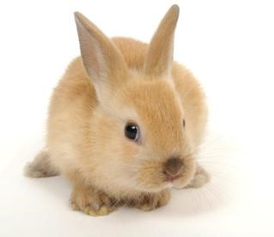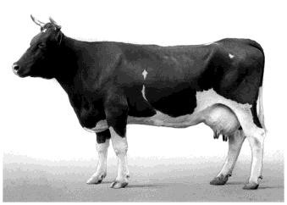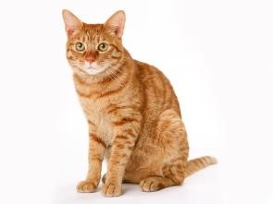

Звук «К»

Б)

ым

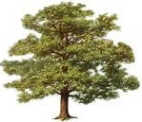

?

Д

ом

верь

ерево

Загадки активизируют речь и мышление детей, развивают сообразительность. С их помощью можно устраивать соревнования на смекалку. Это очень нравится детям. Загадки развивают любознательность тренируют память, помогают в развитии речи. И как результат работы – дети сами начинают придумывать загадки.

Например:

* Лохматый, сердитый, большой всеядный. (Лена).
* Наевшись осенью, спит всю зиму, соя лапу. (Сережа).
* Любит малину, мед, рыбу, долго спит под теплой подушкой. (Света). • В теплом доме зимой появляется на свет маленький у большого. (Кирилл).

Дети очень любят и отгадывать и придумывать загадки. С успехом отгадывают они и загадки-символы. А)

Серого цвета Среднего Хищник Дикое животное

размера

|  |  |  |  |
| --- | --- | --- | --- |
|  |  |  |  |

волк

лошадь

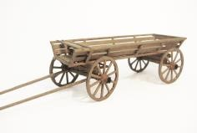

|  |  |  |  |  |
| --- | --- | --- | --- | --- |
|  |  |  |  |  |

корова

|  |  |  |  |
| --- | --- | --- | --- |
|  |  |  |  |

заяц

Б) Прочитай имя героя

|  |  |  |  |  |  |  |  |  |  |  |  |  |  |
| --- | --- | --- | --- | --- | --- | --- | --- | --- | --- | --- | --- | --- | --- |
| Г | | К | | Д | | | О | | А | | Е | Й | Р |
| * | | 0 | | % | | |  | |  | |  | ? | S |
| 0 |  | | ? | | Кай |  | |  | |
| * |  | | S | | % |  | | Герда | |

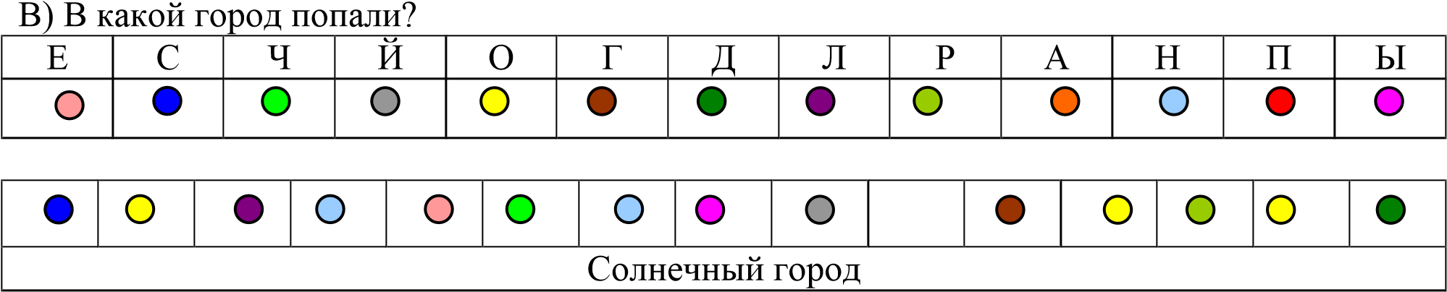

Скороговорки развивают фонематический слух – ведь если есть ошибка, получается другое слово. При их помощи развиваются четкая дикция, темп речи. Это важно при подготовке к школе. Для совершенствования дикции используются различные скороговорки. Но прежде всего, нужно объяснить детям, почему они так называются, как правильно их произносить. Дети знают, что сначала нужно послушать и внимательно вслушаться в произношение скороговорки, постараться запомнить, научиться говорить ее очень отчетливо, затем самостоятельно, вполголоса, проговорить. Используются разнообразные приемы: - проговаривание индивидуально

* всеми
* подгруппами
* тихо
* громко
* не меняя темпа - изменяя скорость - по ролям:

Первый ребенок: Расскажите про покупку Второй ребенок: Про какую про покупку?

Третий ребенок: Про покупку, про покупку, про покупочку мою!

Все эти приемы активизируют детей, развивают у них произвольное внимание. Кроме того, дети видят артикуляционную мимику.

Скороговорки, используемые в работе.

Едут Сеня, Саня с Соней на санках. Санки – скок, Сеню – с ног, Саню – в бок, Соню – бух в сугроб!

Зоя – зайкина хозяйка

Спит в тазу у Зои зайка.

Цапля стоя на крыльце Объясняет букву «Ц».

Подойди цыпленок Цып,

Повторяй-ка: цып, цып, цып!

Ты нас, мама, не ищи,

Щиплем мы щавель на щи.

Слоны умны, слоны смирны. Слоны спокойны и сильны.

Ползун ползет, иголки везет.

Пыхтит как пышка

Наш пухлый Мишка.

Лежебока рыжий кот Отлежал себе живот.

Стерегла цыплят Варвара, А ворона – воровала. Всех цыплят проворовала, Проворонила Варвара.

Кроссворды – это слова, запрятанные в картинки и буквы. Они позволяют формировать анализ и синтез, это средство активизации мыслительных процессов.

Красочно оформленный, умело преподнесенный кроссворд вызывает неподдельный интерес у детей. Каждый ребенок становится как бы первооткрывателем, исследователем, ему необходимо напрягать свой ум, активизировать приобретенные знания, опыт, сосредоточиваться, размышлять.

Кроссворды способствуют тренировке памяти, развивают сообразительность, умение анализировать, сопоставлять, логически мыслить, воспитывают настойчивость в достижении цели. Дети должны знать буквы, уметь читать, писать.

Существуют 3 вида кроссвордов:

1. **с пронумерованными картинками.**

А). отгадай имя.

1. 1. 4. 3.

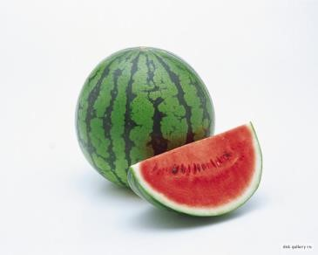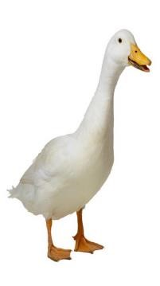

|  |  |  |  |  |  |
| --- | --- | --- | --- | --- | --- |
| 1 |  |  |  |  | |
| 2 |  |  |  |  |  |
| 3 |  |  |  |  |
| 4 |  |  |  |  |  |

Б). Назови героя сказки.

1. 1. 2. 5. 4.

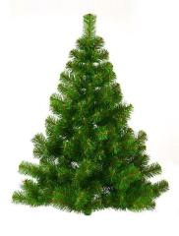

|  |  |  |  |  |  |  |  |  |
| --- | --- | --- | --- | --- | --- | --- | --- | --- |
| 1 |  |  |  |  |  |  | | |
|  |  | 2 |  |  |  |  |  |  |
| 3 |  |  |  | | | |
| 4 |  |  |
| 5 |  |  |  |  |  |  |

* + 1. **С заданной буквой по всем словам.**

|  |  |  |  |  |  |  |  |
| --- | --- | --- | --- | --- | --- | --- | --- |
| П | А | Л | Ь | Т | О |  |  |
| А | Л | Ь | Ц | Ы |
| У | Г | О | В | И | Ц | Ы |



* + 1. **С выделением первого звука (буквы) при помощи слов или картинок**

А).

* + прочитай имя

ОЛЯ

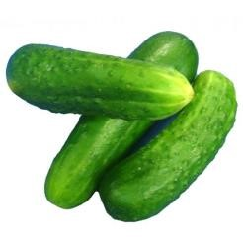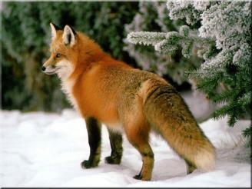

* + назови овощ

ЛУК

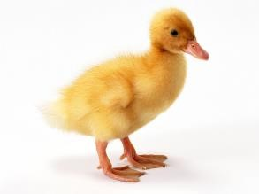

Б). запиши слово, предложение, пословицу:

* + молоко, астра кот (мак)
  + цапля, волк, ель, ток, очки, кит (цветок)
  + игла, рак, автобус; рак, игра, слон, утка, ерунда, танк (Ира рисует)
  + зонт, индюк, мороз, очки, йод; игра; лес, енот, тина, огурец, мак; окно, дом, нож, интерес, мир; цапля, ваза, ель, тюль, окно, мак (Зимой и летом одном цветом)

В). Прочитай слово, загадку, пословицу

|  |  |
| --- | --- |
|  | СОРОКА |
|  | ЗИМОЙ СПИТ, ЛЕТОМ ГУЛЯЕТ |

Г). Прочитай название книги «Заяц - хваста»

|  |  |  |  |  |  |  |  |  |  |
| --- | --- | --- | --- | --- | --- | --- | --- | --- | --- |
| **З**ОНТ |  |  | **А**РБУЗ | **Я**БЛОКО | |  |  | **Ц**ВЕТОК | |
|  |  | |  |  | |  | |  | |
| **Х**ЛЕБ | **В**АЗА | | **А**ПЕЛЬСИН | **С**НЕГ |  | **Т**АНК | |  | **А**НАНАС |

Д). Прочитай пословицу: «Делу время – потехе час»

|  |  |  |  |  |  |  |  |  |  |  |  |
| --- | --- | --- | --- | --- | --- | --- | --- | --- | --- | --- | --- |
| **Д**ОМ | | |  | **Е**ЛЬ | | **Л**ИСТ | | | **У**ЛИТКА | | |
| **В**АЗА | | **Р**УКА | |  | **Е**НОТ | | **М**ОРКОВЬ | | | **Я**БЛОКО | |
| **П**ЕТУХ | **О**ЧКИ | | | **Т**ЕЛЕВИЗОР | | **Е**РУНДА | | **Х**ВОСТ | | | **Е**ЛЬ |
| **Ч**АШКА | | | | **А**РБУЗ | | | | **С**НЕЖИНКА | | | |

Весь материал используется широко как при обучении грамоте, так и при обучении чтению. Занятия с использованием этого материала проходят более интересно, живо, занимательно, учатся анализировать, сравнивать, логически мыслить.

При проведении подобных занятий необходимо учитывать уровень знаний и умениц детей, и в соответствии с этим подбирать задания.

Дети должны хоть немного читать. Начинать надо с простых заданий: выделить гласный звук – какой звук есть в каждом слове?

|  |  |  |  |
| --- | --- | --- | --- |
| АРБУЗ | БУЛКА | САНКИ | РЫБА |

Гласный звук А

|  |  |  |  |  |
| --- | --- | --- | --- | --- |
| ЛИСТ | СТРЕЛА | БУЛКА |  | СТОЛ |
|  | Согласный звук Л    Затем задание усложняется. Что лишнее? (стол) | | |  |
| дом | дерево | диван |  | стол |

Таких заданий может быть много и в разных вариантах. С заданиями дети справляются неодинаково – кто-то быстрее, а кому-то нужно некоторое время на обдумывание. Поэтому надо подбирать подгруппы детей с одинаковым уровнем развития и всегда иметь дополнительные задания.

Вся работа по отгадыванию кроссвордов включает в себя три этапа:

**Первый этап.**

Показ красочного кроссворда, рассматривание изображаемых предметов, называние их, внесение слов в клетки. Дети должны запомнить правила:

1. начинать решать с любого зашифрованного слова.
2. каждая клеточка предназначена дл отдельной буквы.
3. слово начинается с клетки, где стоит №

На первых порах лучше использовать кроссворды с рисунками, а затем – ответы на вопросы или загадки.

Кроссворд с рисунками «Назови время года».

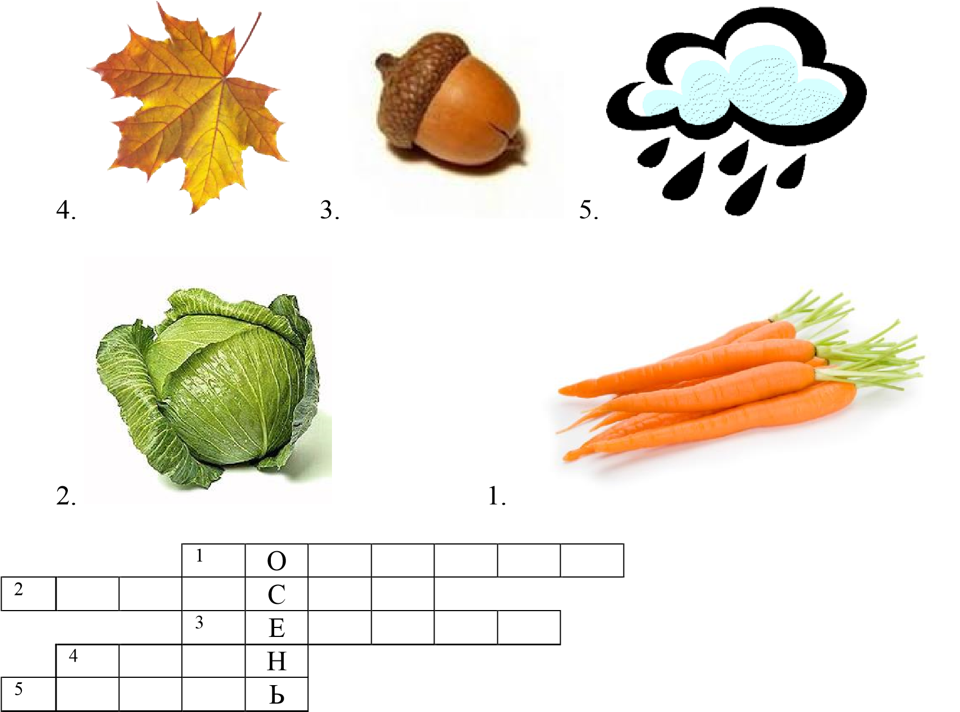

Кроссворд с ответом на вопрос, загадки.

1. первый месяц осени
2. наливные фрукты
3. остроконечный осенний цветок
4. рыжие грибы
5. ягода с косточкой
6. фрукт, растущий гроздьями

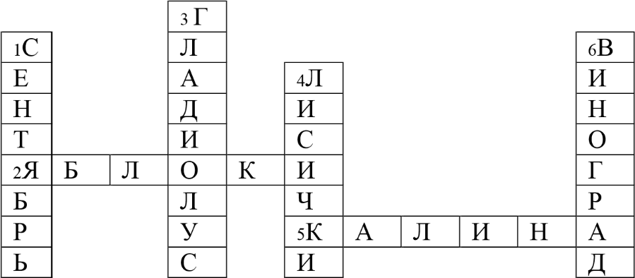

**Второй этап.**

Работа с заранее приготовленными кроссвордами с целью воспроизведения в памяти полученной ранее информации и ее закрепление. Организация детей на этом этапе: Фронтальная – угадайте, какое слово спрятано в клеточке, и вы узнаете о том, о чем мы будем сегодня говорить;

По подгруппам – соревнование с целью закрепления изученного материала, полученных знаний; Индивидуальная – разгадывание загадок и внесение в соответствующие клетки.

**Третий этап.**

Самый сложный, требующий высокого уровня знаний – самостоятельное составление кроссвордов. Это переход на иной продуктивный уровень деятельности, требующий не только многократного анализа и синтеза учебного материала, но и констатации игровой задачи.

Таким образом, проводя планомерную работу в этом направлении, у детей развивается хорошая память, сообразительность, познания в окружающем мире.

Когда дети научились решать кроссворды, мы перешли к решению ребусов.

Ребус – это загадка-шутка, в которой слово или фраза изображены в виде рисунков в сочетании с буквами, цифрами, нотами и другими знаками. Это зашифрованное слово. Чтобы правильно решать ребусы, надо знать правила. В первую очередь, знакомлю с ними детей:

1. название читается только в именительном падеже
2. если предмет изображен в перевернутом виде, слово читается справа налево: ВОЗ – ЗОВ
3. если слева или справа от предмета стоит 1 или 2 запятые, это означает, что в начале или в конце слова надо отбросить 1 или 2 буквы:

,,

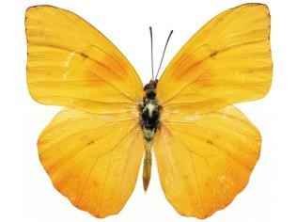 БАБОЧКА – БА = БОЧКА

1. Если над рисунком стоят цифры, тогда и буквы надо читать в порядке цифр:

1,3,2

КОТ - КТО 123 132

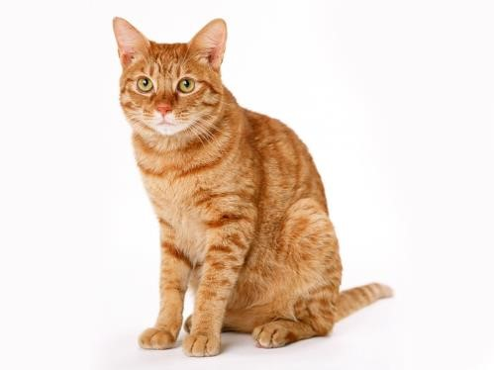

1. Если буква составлена из других букв, надо читать изображенную букву, используя предлог «из»:

|  |  |
| --- | --- |
| Ба Ба  Ба Ба Ба  Ба Ба Ба  Ба Ба | И-ИЗ-БА = ИЗБА |

1. Если часть слова произносится одинаково с числительными, то в ребусе можно изобразить ее цифрами:

|  |  |  |  |  |  |  |  |
| --- | --- | --- | --- | --- | --- | --- | --- |
| А А А | А | А | А | А | А | А | А |
| А А А | А | А | А | А | А | А | А |
| А А А | А | А | А | А | А | А | А |
| А А А    40 А = СОРОКА | А | А | А | А | А | А | А |

1. Если около предмета зачеркнута буква, ее надо исключить из отгадки:

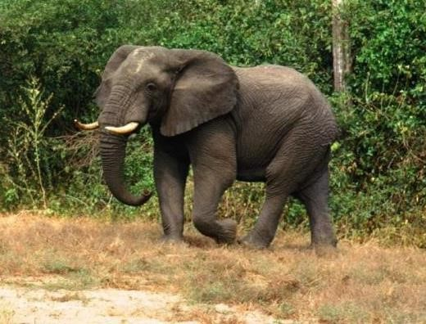

Л

слон

–

л = сон

1. Если рядом с зачеркнутой буквой стоит другая, то ее надо читать в слове:

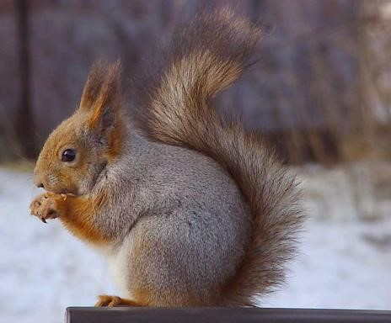

Е

У

БЕЛКА

–

Е

У = БУЛКА

1. Если стоят две буквы со знаком =, то буква занимается правой

Р = К 

РОЗА = КОЗА

10. Предлоги в ребусах не изображаются, а выявляются из соответствующего расположения букв и рисунков:

ФО ФО – НА – РИ = ФОНАРИ

НА

У ПОД – У –ШКА = ПОДУШКА

ШКА

ДА В – О – ДА = ВОДА

Д Б Д – У – Б = ДУБ

Работа по решению ребусов включает в себя несколько этапов и видов ребусов. Начинаем всегда с простейших.

1. Ребусы на образование новых слов путем прибавления букв.

БОЧКИ

К РЫБАК

Б

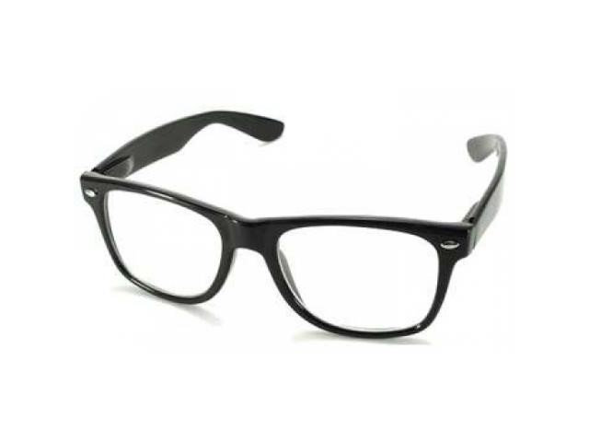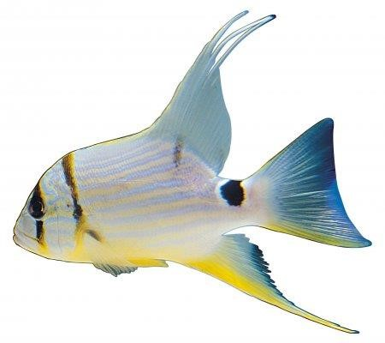

100Л СТОЛ

100Г СТОГ

100П СТОП

С3Ж СТРИЖ

1. Ребусы на отнятие букв в начале и конце слова

,,, ,, ,

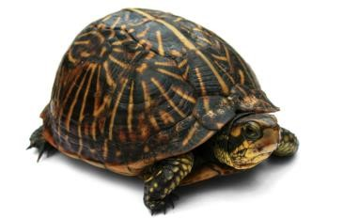

1. Ребусы на отнятие и прибавление букв.

7Я СТОЛ ,

У 3 О УТРО ,



НЯ ДЕРЕВНЯ

1. Получение нового слова путем замены буквы.

1 = С 2 = Ы ДОМ – СОМ –ДЫМ

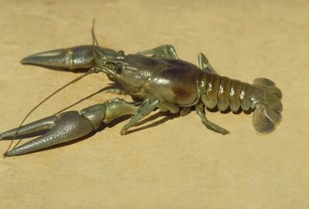

1 = М; 1=Л; 3=З МАК – ЛАК – РАЗ

1. Ребусы с предлогами. Даются детям наиболее трудно. Каждый раз необходимо обращать внимание на местонахождение букв.

Аня Етер Дох

|  |  |  |
| --- | --- | --- |
| ОС  С НАСОС | ТОК  ПИ НАПИТОК | ВА  Л ПОДВАЛ |
| РУ  ГА ПОДРУГА | Н  ОС ПОДНОС | Д  РЯ НАРЯД |

1. Ребусы, где слова читаются с конца.

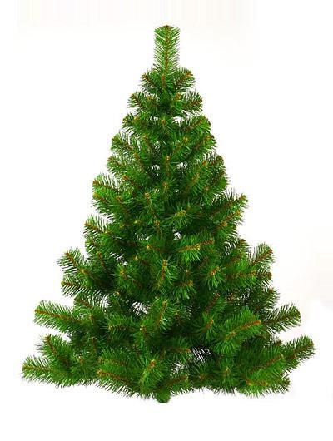

ДОМ

–

МОД + ЕЛЬ = МОДЕЛЬ

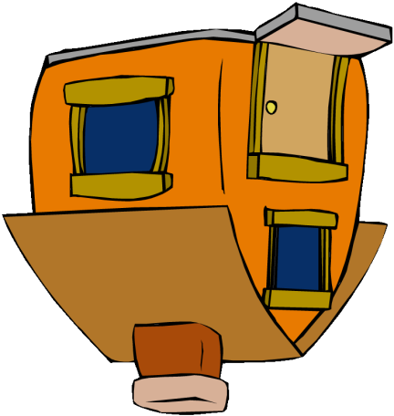

1. Самостоятельное составление ребусов.

Без большой предварительной работы, анализа, умения сравнивать, четко выделять звуки, части слова, видеть в словах корни невозможно перейти к этапу составления детьми ребусов.

Эти ребусы придумали сами дети:

”  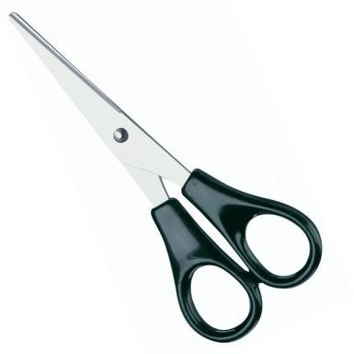””

Катя Артем

7100ПАД Настя

Очень важно, чтобы ребенок пришел в школу с хорошо развитой речью. Это намного облегчает ему учебный процесс и снимает многие проблемы общения с его учителем. Но для полноценного развития речи необходимы соответствующие условия, самым эффективным из которых являются специальные занятия. Ребенок дошкольного возраста обладает удивительными способностями в овладении речевыми навыками и умениями.

Педагогу только предстоит последовательно и терпеливо их развивать.

Все задания должна носить занимательный характер и нести положительный настрой.

Доброе слово поможет ребенку справиться с любыми трудностями. Работа по развитию речи детей, логического мышления, внимания, памяти, сообразительности с использованием ребусов кроссвордов, скороговорок и загадок – интересная, творческая и продуктивная. Такая форма обучения приносит большую радость и взрослым, и детям.

Дети на глазах становятся более уверенными в себе, у большинства появляется интерес к самостоятельному речевому творчеству, нестандартное мышление и взгляды на обычные явления и предметы.

Неоценимую помощь в работе оказывают родители – подбирают доступные детям ребусы, кроссворды, загадки, сами составляют их. Эта работа очень сдружила и сблизила всех нас

– детей, родителей и педагогов.